



**Ano LIII – Nº 374 – DEZEMBRO/2019**

# *CAMPUS* DE ACOPIARA

## Editado pelo Gabinete da Diretora Geral

Rodovia CE 060, km 332 S/N – Vila Martins

CEP 63560-000 – Acopiara-CE

Fone: (85)3401.2217

# S U M Á R I O

|  |  |
| --- | --- |
| APRESENTAÇÃO ----------------------------------------------- | 004 |
| ADMINISTRAÇÃO ---------------------------------------------- | 005 |
| ATOS DA DIREÇÃO-GERAL -------------------------------- | 006 |
| DIÁRIAS ----------------------------------------------------------- | 017 |

# APRESENTAÇÃO

O Boletim de Serviço, previsto na Lei nº 4.965, de 05/05/1966, é instrumento utilizado para dar ao público conhecimento dos atos editados no âmbito do Instituto Federal do Ceará (IFCE), atendendo ao princípio da publicidade, prescrito no art. 37 da Constituição Federal.

Seu conteúdo está organizado em conformidade com os assuntos administrativos rotineiros da Instituição:

* Atos da Direção Geral do CEFETCE (até jan/2009) / Atos da Reitoria do IFCE (a partir de fev/2009);
* Resoluções do Conselho Diretor (até mar/2009) / Resoluções do Conselho Superior (a partir de abr/2009);
* Atos da Gerência de Recursos Humanos (até 2009) / Atos do Departamento de Administração de Pessoal (a partir de 2009) / Atos da

Diretoria de Gestão de Pessoas;

* Atos dos Diretores-Gerais dos *campi* (a partir de out/2009);
* Pagamento de diárias a servidores e suprimento de fundos.
* A publicação eletrônica, no sítio do IFCE, ocorre desde 2008. Exemplares de anos anteriores podem ser consultados, em formato impresso, no Gabinete do Reitor.

Nos anos de 2009 e 2010, com a transformação em Instituto Federal, os boletins foram produzidos em formato consolidado, pela Reitoria, reunindo informações dos diversos *campi*.

A partir do exercício de 2011, o periódico passou a ter, além da Reitoria, edições separadas por *campus*.

**ADMINISTRAÇÃO**

**MINISTRO DE ESTADO DA EDUCAÇÃO**

Abraham Bragança de Vasconcellos Weintraub

**SECRETÁRIO DE EDUCAÇÃO PROFISSIONAL E TECNOLÓGICA**

Alexandro Ferreira de Souza

**REITOR**

Virgílio Augusto Sales Araripe

**DIRETORA-GERAL**

Maria Eliani Holanda Coelho

**CHEFE DO DEPARTAMENTO DE ENSINO**

Wiron de Araújo Holanda

## CHEFE DO DEPARTAMENTO DE ADMINISTRAÇÃO

Rivelino Alexandre de Sousa

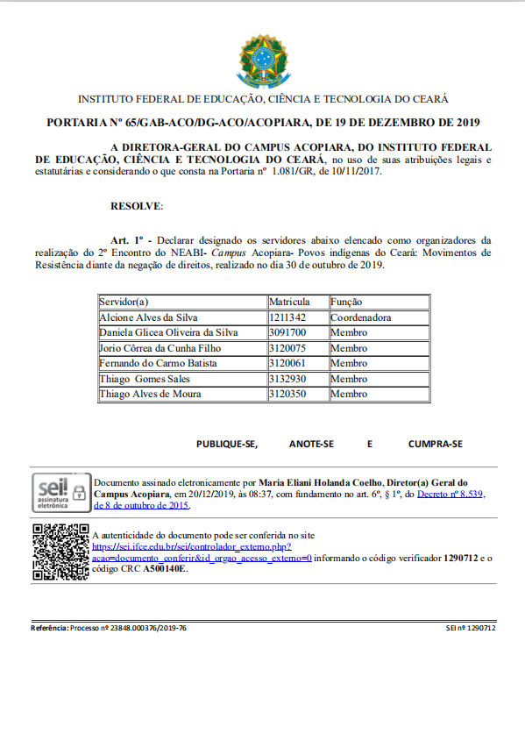

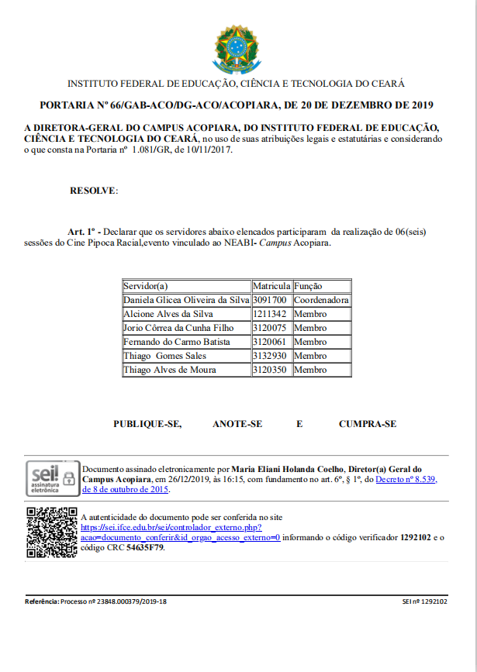

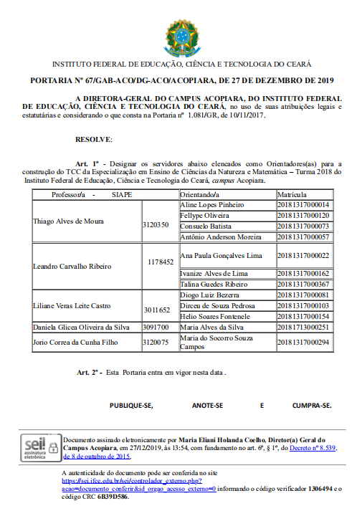

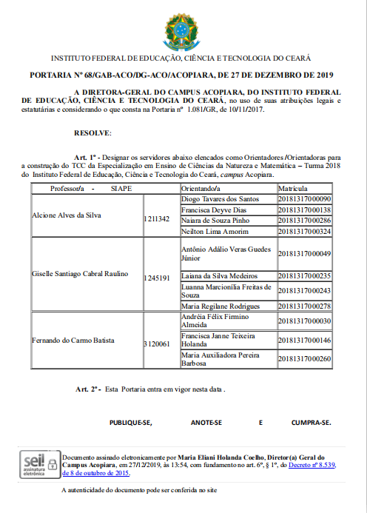

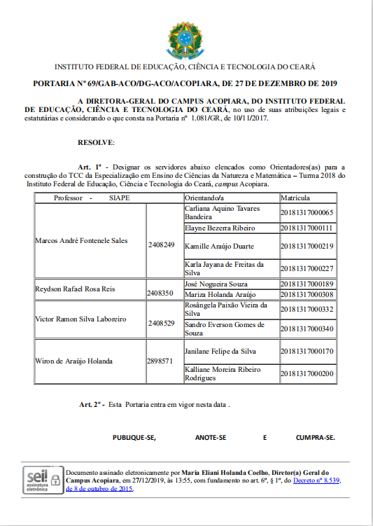

NÃO HOUVE DIÁRIAS